北京邮电大学软件学院
__13-14__学年第_2_学期实验报告

课程名称： C++程序设计

实验名称： 实验二

实验完成人：
姓名： 学号： 成绩：________
姓名：________学号：________成绩：________
姓名：________学号：________成绩：________
姓名：________学号：________成绩：________
姓名：________学号：________成绩：________

指导教师：____________ _______________

日 期： 2014 年 4 月 20日
- 实验目的
在对C++类的基本概念熟悉的基础上，掌握拷贝构造函数和析构函数的概念和用法。在实验一基础上，为实验一的每个类添加拷贝构造函数和析构函数，并添加私有的静态成员变量和相应的静态成员函数。
- 实验内容
为图形类构造父类抽象类，提供纯虚函数DRAW。作拷贝构造函数和析构函数，并添加私有的静态成员变量和相应的静态成员函数。用NEW声明新对象，用DELETE销毁。
- 实验环境
  - Windows XP /Windows 7
  - Visual C++ 2010
- 实验结果
1、进入程序后弹出如下界面2秒
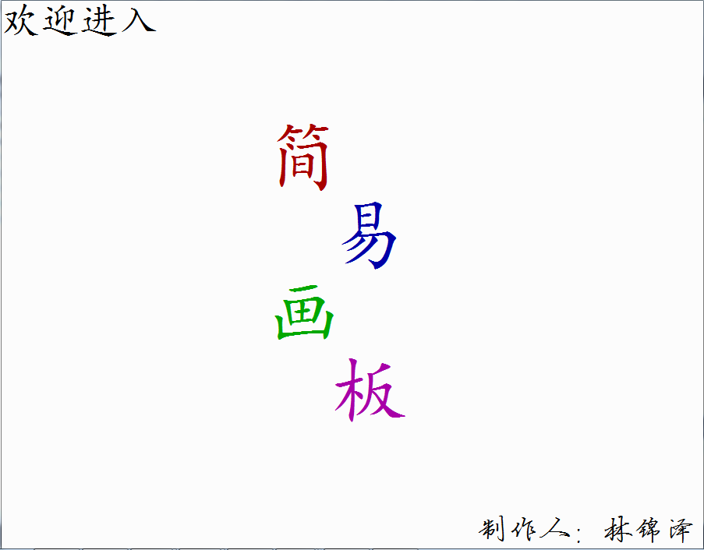
2、紧接着平移动画
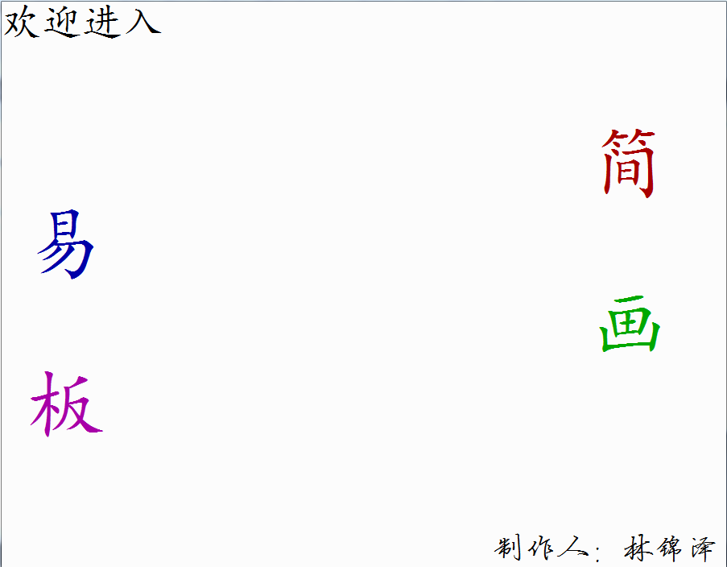
3、弹出主菜单，鼠标移至选项时有下划线提示
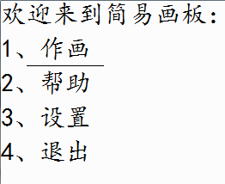
4、选择①作画将绘出无参函数的图画（有参待下次完善）
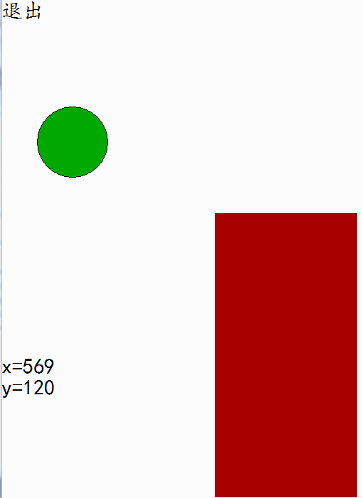
5、选择②帮助和③设置将弹出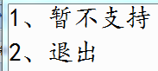（功能待完善）

6、选择“④退出”将退出程序
- 附录
调试心得：
- 发现了上次的许多问题，比如把类的内容全放在声明里面、没有有参构造函数，这次改进了许多，还有一些待完善。
- 上次没有主菜单，这次增加了鼠标操作的菜单。
- 此次试验最大的问题是搞不懂拷贝构造函数和析构函 数在程序中的作用，只是依葫芦画瓢写了出来，但是它要干嘛完全搞不懂。程序倒是写的比较顺，问一下，写一写，成功运行出来了。

